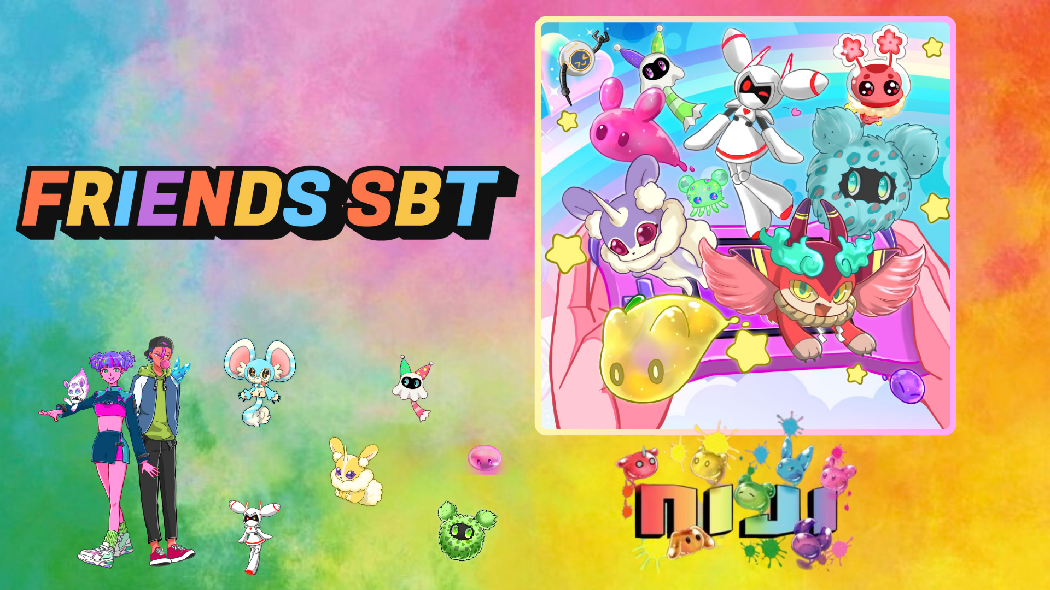

**NIJI FRIENDS SBT miễn phí bắt đầu mint trên ứng dụng Smart Pocket!**

# Giới thiệu

Xin chào mọi người!  
  
FRIENDS SBT được mong chờ từ lâu của dự án nổi tiếng "NIJI" của JAPAN DAO hiện đã có sẵn để mint miễn phí trên ứng dụng Smart Pocket! Đừng bỏ lỡ cơ hội đặc biệt này. Dưới đây là thông tin chi tiết về dự án NIJI và quá trình mint miễn phí.

# NIJI FRIENDS là gì?

NIJI FRIENDS là bộ sưu tập những quái vật đáng yêu trong dự án hàng đầu của JAPAN DAO, "NIJI."

* Tất cả các nhân vật đều có bảy phiên bản màu sắc khác nhau.
* Mỗi nhân vật có một cá tính độc đáo.
* Thể hiện phong phú các trạng thái cảm xúc.

# Giới thiệu về các nhà sáng tạo

## Nhà sáng tạo chính: morry (@Morry369)

Được biết đến với biệt danh "phù thủy màu sắc," morry là một nghệ sĩ có khả năng sáng tạo từ phong cách retro đến hiện đại và nghệ thuật pop tương lai. Anh đã dẫn dắt thành công bộ sưu tập generative đầu tiên của dự án NIJI.



## Nhà thiết kế nhân vật: Hakumai Okome (@okometsubu_NFT)

Hakumai Okome được biết đến là người sáng tạo ra các quái vật FRIENDS. Các thiết kế của anh kết hợp tính sáng tạo và cảm giác hoài cổ, thu hút nhiều người hâm mộ nhờ vào sự tỉ mỉ trong từng chi tiết.  
  


# Cách nhận SBT trên ứng dụng Smart Pocket

Cơ hội đặc biệt để mint miễn phí NIJI FRIENDS SBT trên ứng dụng Smart Pocket đã bắt đầu. Hãy làm theo các bước đơn giản dưới đây để nhận SBT!

## Các bước để nhận SBT

* Bước 1: Truy cập ứng dụng
* Mở ứng dụng Smart Pocket
* Chọn tab 'Earn'
* Chọn 'Item'
* Tìm 'FRIENDS SBT'
* Bước 2: Bắt đầu mint
* Nhấn 'Start'
* Nhấn 'GET' để hoàn tất quá trình

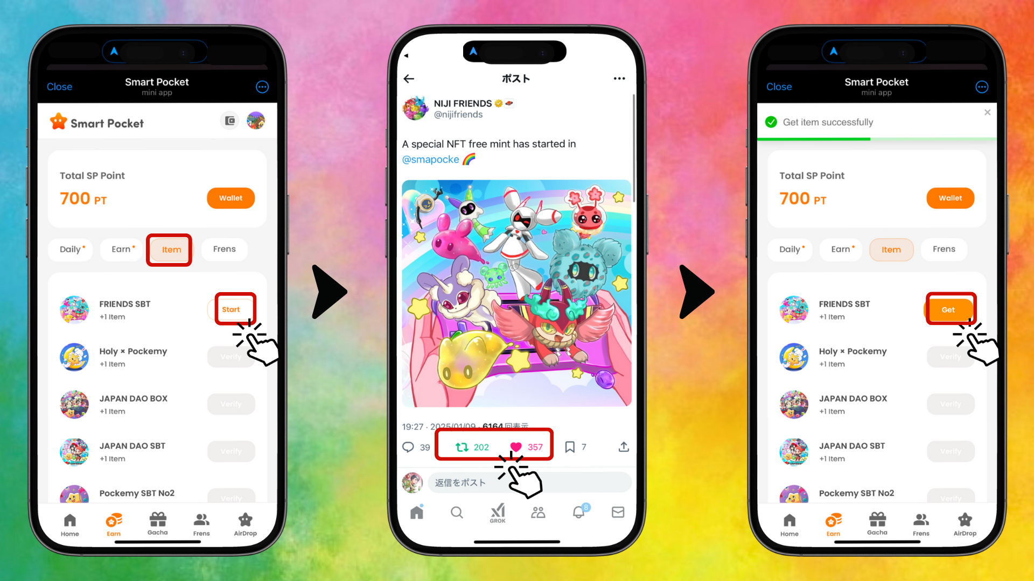

* Bước 3: Xác nhận sở hữu
* Nhấn vào 'Wallet'
* Chọn 'Item'
* Kiểm tra số lượng vật phẩm bạn đang sở hữu

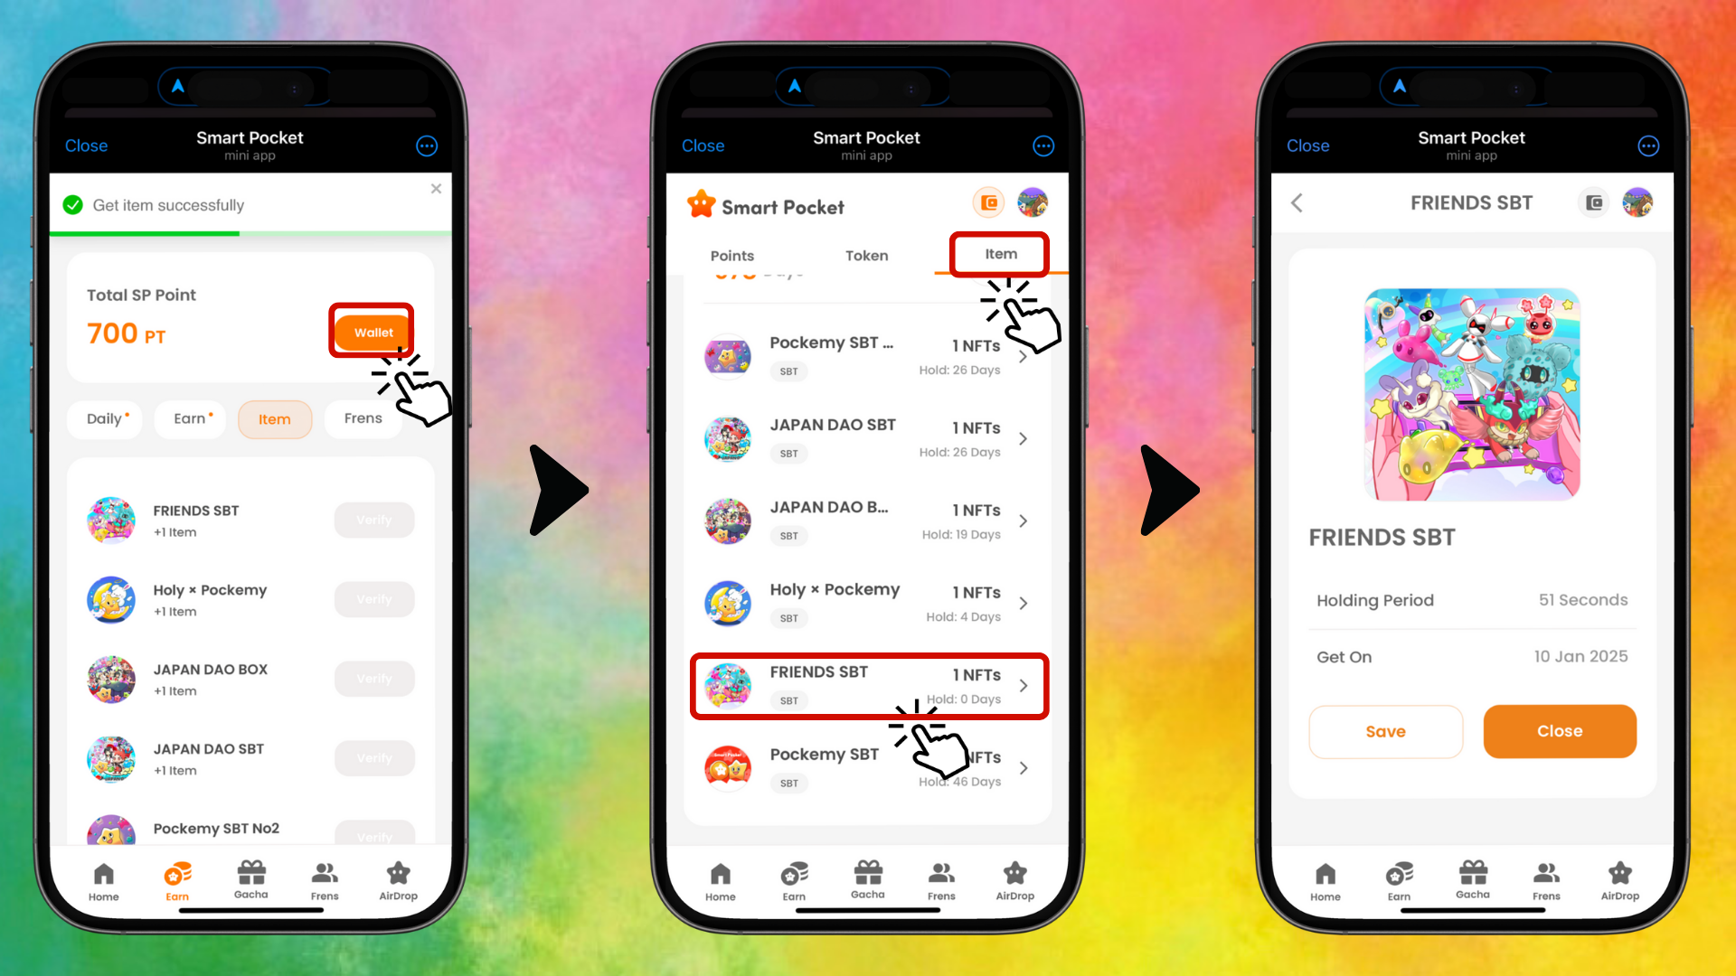

# Hướng dẫn cho người dùng mới của ứng dụng Smart Pocket

Nếu bạn là người dùng mới của ứng dụng Smart Pocket, đừng lo lắng! Hướng dẫn chi tiết về cách cài đặt và sử dụng ứng dụng có sẵn tại liên kết dưới đây:  
  
https://note.com/japan_dao/n/n41015b5af06a

# Tìm hiểu thêm về NIJI

Để biết thêm thông tin về dự án NIJI, hãy tham khảo các bài viết sau:  
  
NIJI VOL.1: Sự ra đời của NIJI  
https://note.com/japan_dao/n/nfbe1df960061  
  
NIJI VOL.2: Hiện tại và tương lai của NIJI  
https://note.com/japan_dao/n/n327ead51d78e

# Kết luận

NIJI FRIENDS SBT mang đến cơ hội độc đáo để khám phá sâu hơn thế giới của JAPAN DAO. Đừng bỏ lỡ sự kiện mint miễn phí có thời hạn trên ứng dụng Smart Pocket!  
  
Gặp gỡ những quái vật đáng yêu này chắc chắn sẽ làm phong phú thêm trải nghiệm Web3 của bạn.

# Lời cuối cùng

Chúng tôi hy vọng bài viết này hữu ích với bạn. Nếu bạn thấy hay, hãy chia sẻ và nhấn thích để nhiều người biết đến NIJI FRIENDS hơn! Chúng tôi cũng rất mong nhận được ý kiến của bạn. Hãy cùng nhau mở rộng thế giới NIJI FRIENDS! 😊